淄川区司法局2022年政府信息公开
工作年度报告
本年度报告根据《中华人民共和国政府信息公开条例》和《国务院办公厅政府信息与政务公开办公室关于印发<中华人民共和国政府信息公开工作年度报告格式>的通知》（国办公开办函〔2021〕30号）相关要求编制。本报告由总体情况、主动公开政府信息情况、收到和处理政府信息公开申请情况、因政府信息公开工作被申请行政复议和提起行政诉讼情况、存在的主要问题及改进情况、其他需要报告的事项组成。本报告所统计的数据时限为2022年1月1日起至2022年12月31日止。如对报告内容有疑问，请与淄博市淄川区司法局联系（地址：山东省淄博市淄川区文汇街3号；邮编：255100；电话：0533-5180681；邮箱：sfj12348@zb.shandong.cn）。
- 总体情况
2022年，区司法局坚持以公开为常态、不公开为例外，认真贯彻落实《条例》，主动公开政府信息，强化政务公开工作业务培训，不断提高依法行政水平。
（一）主动公开。2022年，区司法局通过淄川区政府网站及时公布各类信息133条，其中，机构职能类信息3条，占总体比例2%；规划计划类信息2条，占总体比例1.5%；其他类信息6条，占总体比例4.5%；业务工作类信息77条，占总体比例59%；专题专栏类信息（行政复议决定书）45条，占总体比例33%。
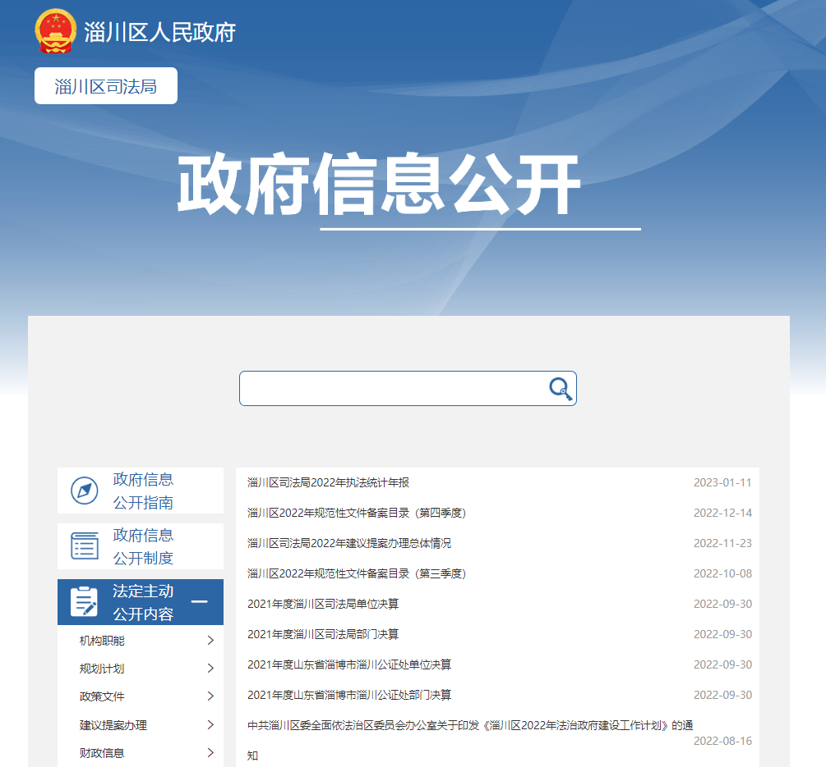
（二）依申请公开。2022年接到1起自然人依申请公开的信件，已按规定在有效时间内回复。区司法局严格遵守保密规章制度进行信息管理，及时向社会公开政府信息，做到应公开尽公开。
（三）政府信息管理。2022年，司法局高度重视政府信息管理工作，主动公开政府信息，努力为公民、法人和其他组织依法获取相关政府信息提供保障。集中公开与人民群众密切相关的政府信息，主动公开全区规范性文件备案、清理等信息。局党组将全局政务公开工作当作一项重要工作，认真抓好督促落实，不断研究完善信息公开促进依法行政工作机制，推动相关科室和人员改进工作，提高依法行政水平。
（四）政府信息公开平台建设。根据《中华人民共和国政府信息公开条例》、《山东省政府信息公开工作年度报告编发指南》，区司法局依法进行政府信息公开平台建设。我局政府信息公开主要通过淄川区人民政府门户网站公开，采用“法治淄川”微信公众号等辅助性的公开方式。
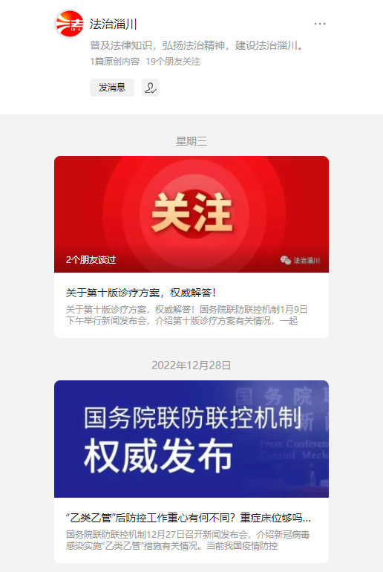
（五）监督保障。完善了以党组书记任组长、分管负责人任副组长，各科室负责人为成员的政务公开工作领导小组，结合司法行政工作实际，明确公开内容、责任科室及更新时限，每年至少召开三次政务公开工作会议，推动信息公开工作制度化、规范化。建立健全政府信息公开工作制度。根据实际情况，进一步修订完善政府信息公开工作制度，使政务公开的范围和责任更加清晰。
二、主动公开政府信息情况

第二十条第（一）项
信息内容 | 本年制发件数 | 本年废止件数 | 现行有效件数
规章 | 0 | 0 | 0
行政规范性文件 | 0 | 0 | 0
第二十条第（五）项
信息内容 | 本年处理决定数量
行政许可 | 0
第二十条第（六）项
信息内容 | 本年处理决定数量
行政处罚 | 0
行政强制 | 0
第二十条第（八）项
信息内容 | 本年收费金额（单位：万元）
行政事业性收费 | 0

三、收到和处理政府信息公开申请情况

（本列数据的勾稽关系为：第一项加第二项之和，等于第三项加第四项之和） |  |  | 申请人情况
 |  |  | 自然人 | 法人或其他组织 |  |  |  |  | 总计
 |  |  |  | 商业  企业 | 科研  机构 | 社会公益组织 | 法律服务机构 | 其他
一、本年新收政府信息公开申请数量 |  |  | 1 | 0 | 0 | 0 | 0 | 0 | 1
二、上年结转政府信息公开申请数量 |  |  | 0 | 0 | 0 | 0 | 0 | 0 | 0
三、本年度办理结果 | （一）予以公开 |  | 1 | 0 | 0 | 0 | 0 | 0 | 1
 | （二）部分公开（区分处理的，只计这一情形，不计其他情形） |  | 0 | 0 | 0 | 0 | 0 | 0 | 0
 | （三）不予公开 | 1.属于国家秘密 | 0 | 0 | 0 | 0 | 0 | 0 | 0
 |  | 2.其他法律行政法规禁止公开 | 0 | 0 | 0 | 0 | 0 | 0 | 0
 |  | 3.危及“三安全一稳定” | 0 | 0 | 0 | 0 | 0 | 0 | 0
 |  | 4.保护第三方合法权益 | 0 | 0 | 0 | 0 | 0 | 0 | 0
 |  | 5.属于三类内部事务信息 | 0 | 0 | 0 | 0 | 0 | 0 | 0
 |  | 6.属于四类过程性信息 | 0 | 0 | 0 | 0 | 0 | 0 | 0
 |  | 7.属于行政执法案卷 | 0 | 0 | 0 | 0 | 0 | 0 | 0
 |  | 8.属于行政查询事项 | 0 | 0 | 0 | 0 | 0 | 0 | 0
 | （四）无法提供 | 1.本机关不掌握相关政府信息 | 0 | 0 | 0 | 0 | 0 | 0 | 0
 |  | 2.没有现成信息需要另行制作 | 0 | 0 | 0 | 0 | 0 | 0 | 0
 |  | 3.补正后申请内容仍不明确 | 0 | 0 | 0 | 0 | 0 | 0 | 0
 | （五）不予处理 | 1.信访举报投诉类申请 | 0 | 0 | 0 | 0 | 0 | 0 | 0
 |  | 2.重复申请 | 0 | 0 | 0 | 0 | 0 | 0 | 0
 |  | 3.要求提供公开出版物 | 0 | 0 | 0 | 0 | 0 | 0 | 0
 |  | 4.无正当理由大量反复申请 | 0 | 0 | 0 | 0 | 0 | 0 | 0
 |  | 5.要求行政机关确认或重新出具已获取信息 | 0 | 0 | 0 | 0 | 0 | 0 | 0
 | （六）其他处理 | 1.申请人无正当理由逾期不补正、行政机关不再处理其政府信息公开申请 | 0 | 0 | 0 | 0 | 0 | 0 | 0
 |  | 2.申请人逾期未按收费通知要求缴纳费用、行政机关不再处理其政府信息公开申请 | 0 | 0 | 0 | 0 | 0 | 0 | 0
 |  | 3.其他 | 0 | 0 | 0 | 0 | 0 | 0 | 0
 | （七）总计 |  | 1 | 0 | 0 | 0 | 0 | 0 | 1
四、结转下年度继续办理 |  |  | 0 | 0 | 0 | 0 | 0 | 0 | 0

四、政府信息公开行政复议、行政诉讼情况

行政复议 |  |  |  |  | 行政诉讼
结果维持 | 结果  纠正 | 其他  结果 | 尚未  审结 | 总计 | 未经复议直接起诉 |  |  |  |  | 复议后起诉
 |  |  |  |  | 结果  维持 | 结果  纠正 | 其他  结果 | 尚未  审结 | 总计 | 结果  维持 | 结果  纠正 | 其他  结果 | 尚未  审结 | 总计
0 | 0 | 0 | 0 | 0 | 0 | 0 | 0 | 0 | 0 | 0 |  | 0 | 0 | 0

五、存在的主要问题及改进情况
2022年，我局政务公开工作虽然取得了一定进展，但离区委、区政府的要求还有一定的差距：主要是在部门内工作对接上不够顺畅，业务能力有待加强。
针对上述问题，我们积极采取措施进行整改。强化政务公开工作的业务培训，组织各科室参与信息公开人员积极学习修订的《中华人民共和国政府信息公开条例》，针对条例的新变化进行答疑解惑和宣传，帮助及时掌握最新工作要求，紧密对接工作内容，各科室充分认识做好政府信息公开工作的重大意义，增强政务公开工作人员工作主动性和自觉性。
六、其他需要报告的事项
1、收取信息处理费情况。依据《国务院办公厅关于印发〈政府信息公开信息处理费管理办法〉的通知》（国办函〔2020〕109号）和《山东省人民政府办公厅关于做好政府信息公开信息处理费管理工作有关事项的通知》（鲁政办字〔2020〕179号）收取信息处理费。2022年本机关依申请公开政府信息未收取任何费用。
2、落实上级年度政务公开工作要点情况。按照《淄川区人民政府办公室关于印发2022年淄川区政务公开工作实施方案的通知》要求，形成责任分工表，将责任具体到科室与业务工作同安排、同部署，办公室负责协调，各科室负责抓好日常工作落实，持续抓好政务公开工作规范提升。
3、人大代表建议和政协提案办理结果公开情况。2022年未收到人大政协建议提案，未有上级建议提案办理任务。
4、政务公开工作创新情况。
建立信息公开常态化提醒机制。局机关各科室明确专人负责信息公开工作，建立常态化工作联系制度，形成上下联动、运转有序的信息公开工作机制。
规范信息公开前置审查工作。对信息内容形成、发布工作各个环节,制定审核流程，严格落实“先审后发”制度，严把政治关、政策关、保密关、文字关，做到细致严谨、程序规范、层层把关、责任到人，进一步提升了信息公开的及时性、有效性。
5、年报数据统计需要说明的事项。无

淄川区司法局
2023年1月17日

